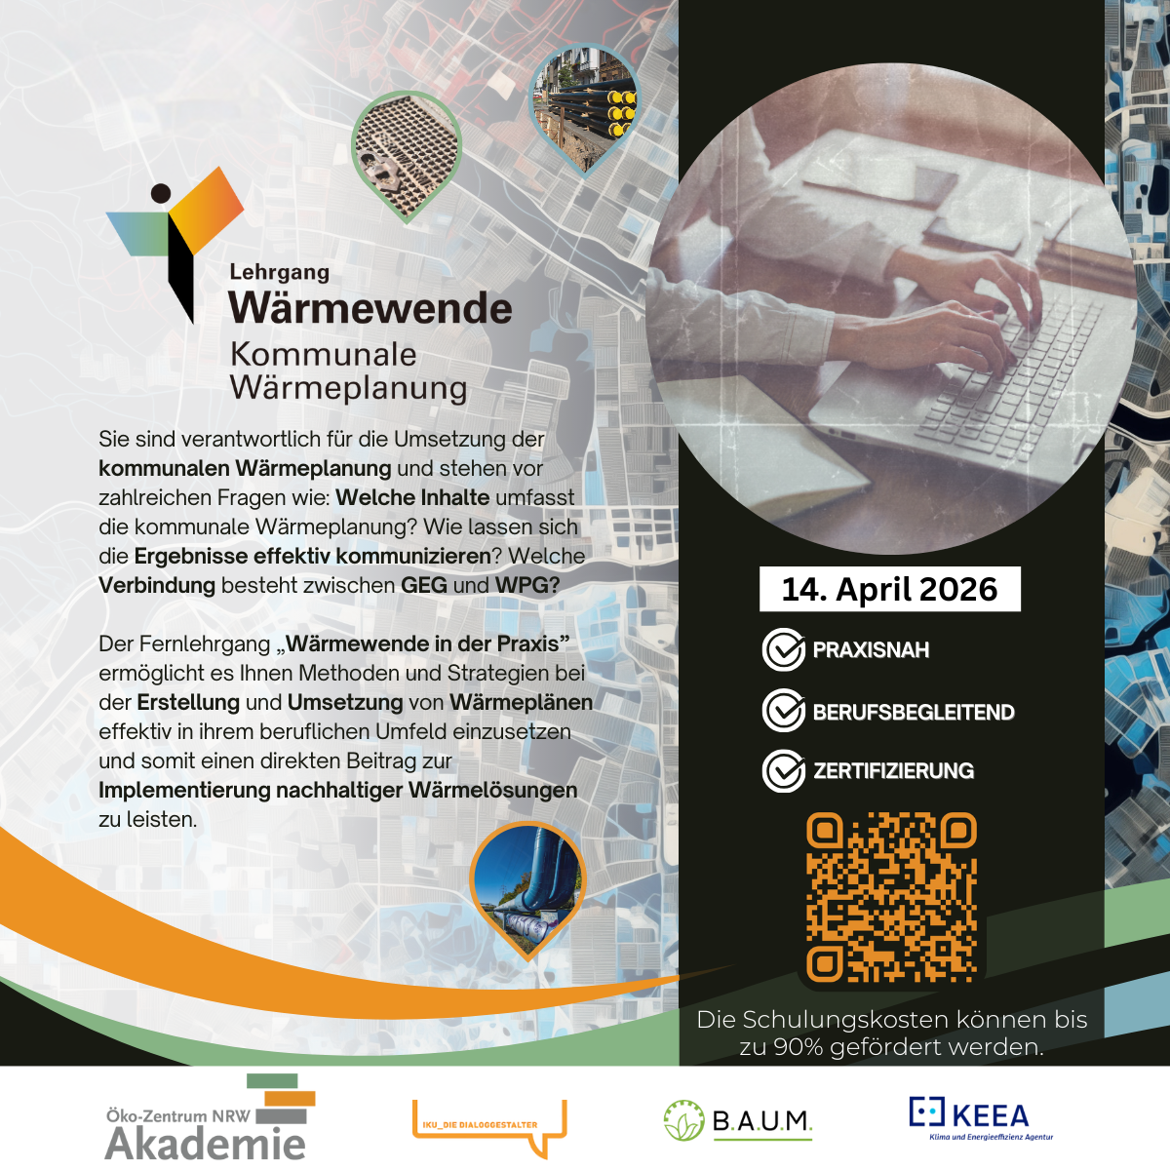

🌍 𝗟𝗲𝗵𝗿𝗴𝗮𝗻𝗴 „𝗪ä𝗿𝗺𝗲𝘄𝗲𝗻𝗱𝗲 𝗶𝗻 𝗱𝗲𝗿 𝗣𝗿𝗮𝘅𝗶𝘀“ 𝗟𝗲𝗵𝗿𝗴𝗮𝗻𝗴 𝘀𝘁𝗮𝗿𝘁𝗲𝘁 𝗮𝗺 14.04.2026
-gestalten Sie die Wärmewende in Ihrer Kommune aktiv mit!🌍

Sie sind verantwortlich für die Umsetzung der 𝗸𝗼𝗺𝗺𝘂𝗻𝗮𝗹𝗲𝗻 𝗪ä𝗿𝗺𝗲𝗽𝗹𝗮𝗻𝘂𝗻𝗴 und stehen vor zahlreichen Fragen wie …

• 𝗪𝗲𝗹𝗰𝗵𝗲 𝗜𝗻𝗵𝗮𝗹𝘁𝗲 umfasst die kommunale Wärmeplanung?
• Wie lassen sich die 𝗘𝗿𝗴𝗲𝗯𝗻𝗶𝘀𝘀𝗲 𝗲𝗳𝗳𝗲𝗸𝘁𝗶𝘃 𝗸𝗼𝗺𝗺𝘂𝗻𝗶𝘇𝗶𝗲𝗿𝗲𝗻?
• Welche 𝗩𝗲𝗿𝗯𝗶𝗻𝗱𝘂𝗻𝗴 besteht 𝘇𝘄𝗶𝘀𝗰𝗵𝗲𝗻 𝗚𝗘𝗚 𝘂𝗻𝗱 𝗪𝗣𝗚?
• Wie kann man 𝗿𝗲𝗹𝗲𝘃𝗮𝗻𝘁𝗲 𝗔𝗸𝘁𝗲𝘂𝗿𝗲 𝗯𝗲𝘀𝘁𝗺ö𝗴𝗹𝗶𝗰𝗵 𝗲𝗶𝗻𝗯𝗶𝗻𝗱𝗲𝗻?
• Nach welchen Kriterien erfolgt die 𝗙𝗲𝘀𝘁𝗹𝗲𝗴𝘂𝗻𝗴 𝘃𝗼𝗻 𝗪ä𝗿𝗺𝗲𝘃𝗲𝗿𝘀𝗼𝗿𝗴𝘂𝗻𝗴𝘀𝗴𝗲𝗯𝗶𝗲𝘁𝗲𝗻?
• Was sind die 𝗘𝗿𝗳𝗼𝗹𝗴𝘀𝗳𝗮𝗸𝘁𝗼𝗿𝗲𝗻 für eine gelungene Umsetzung der KWP?

Der Lehrgang „Wärmewende in der Praxis“, den wir gemeinsam mit unseren Partnerunternehmen B.A.U.M. Consult GmbH, IKU_DIE DIALOGGESTALTER, FH Münster und KEEA Klima und Energieeffizienz Agentur GmbH anbieten, bietet Ihnen eine praxisnahe Qualifizierung zur/zum 𝗞𝗼𝗺𝗺𝘂𝗻𝗮𝗹𝗲𝗻 𝗪ä𝗿𝗺𝗲𝗺𝗮𝗻𝗮𝗴𝗲𝗿:𝗶𝗻!

𝗪𝗮𝘀 𝗲𝗿𝘄𝗮𝗿𝘁𝗲𝘁 𝗦𝗶𝗲?
💡 Ein 𝗮𝘂𝘀𝗴𝗲𝘄𝗼𝗴𝗲𝗻𝗲𝘀 𝗟𝗲𝗿𝗻𝗳𝗼𝗿𝗺𝗮𝘁 aus Präsenz-Workshops und Online-Seminaren
🛠️ 𝗣𝗿𝗮𝘅𝗶𝘀𝗼𝗿𝗶𝗲𝗻𝘁𝗶𝗲𝗿𝘁𝗲 𝗜𝗻𝗵𝗮𝗹𝘁𝗲: Von Grundlagen der Wärmeplanung bis hin zur Umsetzung in Ihrer Kommune
📜 𝗭𝗲𝗿𝘁𝗶𝗳𝗶𝘇𝗶𝗲𝗿𝘂𝗻𝗴: Abschlussprüfung mit Zertifikat der Öko-Zentrums NRW Akademie als „Kommunale Wärmemanager/in“
👥 𝗡𝗲𝘁𝘇𝘄𝗲𝗿𝗸𝗯𝗶𝗹𝗱𝘂𝗻𝗴: Zugang zu einem Expertennetzwerk für langfristigen Austausch und Weiterentwicklung

𝗭𝗶𝗲𝗹𝗴𝗿𝘂𝗽𝗽𝗲: Der Lehrgang richtet sich an Mitarbeitende von Kommunen, Mitarbeitende von kommunalen Unternehmen (Stadtwerke), Akteur:innen der Wärmewirtschaft und (Energie-) Berater:innen.
🎓 𝗗𝗮𝘂𝗲𝗿 & 𝗔𝗯𝘀𝗰𝗵𝗹𝘂𝘀𝘀: In 𝟰 𝗠𝗼𝗻𝗮𝘁𝗲𝗻 erwerben Sie alle relevanten Kenntnisse.

👉 𝗝𝗲𝘁𝘇𝘁 𝗶𝗻𝗳𝗼𝗿𝗺𝗶𝗲𝗿𝗲𝗻 𝘂𝗻𝗱 𝗮𝗻𝗺𝗲𝗹𝗱𝗲𝗻:
https://oe-akademie.de/kommunale-waermeplanung/

Werden Sie zur Expertin/zum Experten für eine nachhaltige #Wärmeversorgung und setzen Sie Impulse für eine zukunftsfähige #Wärmeplanung in Ihrer #Kommune!

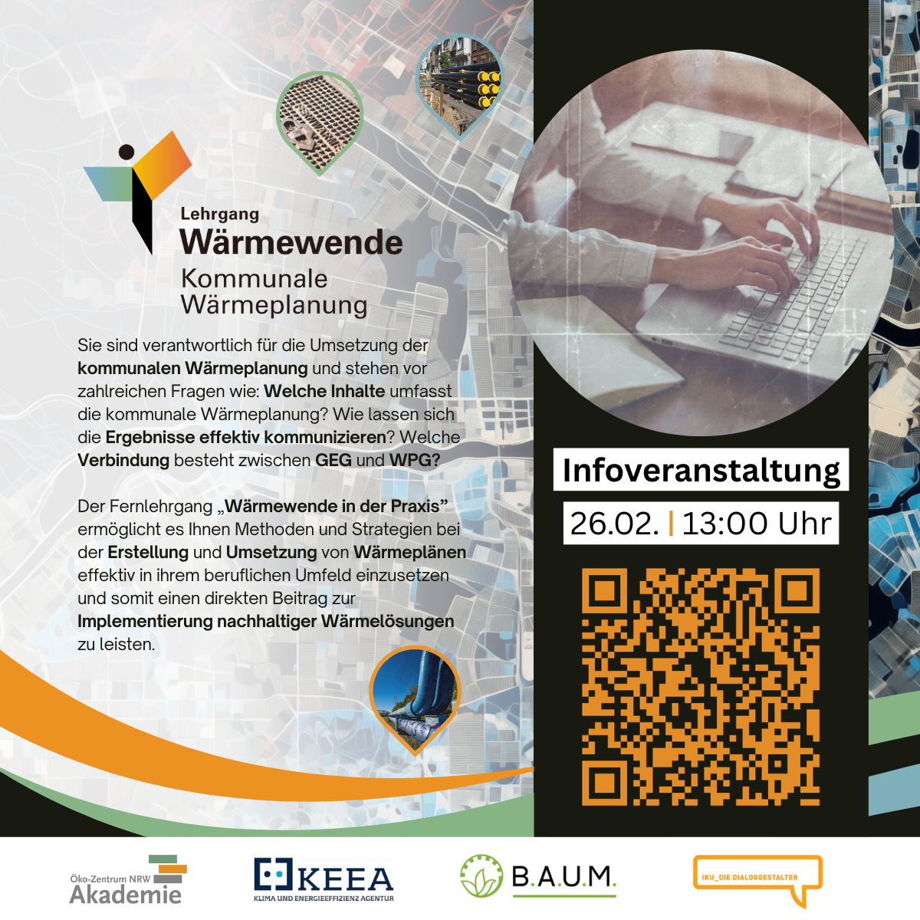

Habt ihr Fragen zu Förderungen oder zu den Lehrgangsinhalten des Lehrgangs „𝗪ä𝗿𝗺𝗲𝘄𝗲𝗻𝗱𝗲 𝗶𝗻 𝗱𝗲𝗿 𝗣𝗿𝗮𝘅𝗶𝘀“?
Dann nehmt an der Informationsveranstaltung am 26. Februar via Zoom teil!
👉 https://eu01web.zoom.us/meeting/register/HgV20_2MTZuRLL4gPGXboA

